天天练（高难度）四年级

第一题：面积

如图，长方形
中，
，
。
、
分别是
、
边上的两点，
。那么，三角形
面积的最小值是________。

答：

第二题：页码
一本书的页码里共含有88个数字“8”，这本书至少有 页，至多有 页

答

第三题：数论

三人同时由地面爬楼梯登上一座高塔，
每步爬
阶，但到达塔顶的最后一步只爬了
阶；
每步爬
阶，但到达塔顶的最后一步只爬
阶；
每步爬
阶，但到达塔顶的最后一步只爬
阶。已知这座高塔大约有
~
阶楼梯，请问这座高塔的楼梯共有多少阶？

答：

第四题：定义新运算

定义
为
与
之间（包含
、
）所有与
奇偶性相同的自然数的平均数，例如：
，
．在算术
的方格中填入恰当的自然数后可使等式成立，那么所填的数是多少？

答：

第五题：行程

甲、乙两船从相距
千米的
、
两港同时出发相向而行，
小时相遇；若两船同时同向而行，则甲用
小时赶上乙．问：甲、乙两船的速度各是多少？

答：

天天练（高难度）四年级

第一题答案：
过作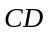垂线交于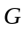，则四边形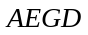、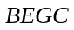都为长方形。因为
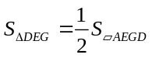，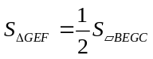，所以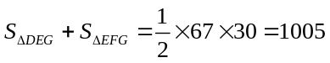。为了让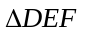的面积最小，应该让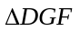的面积最大，设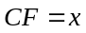，那么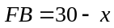，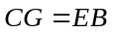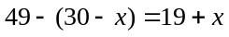，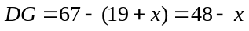，所以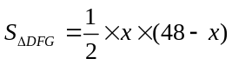，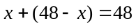，所以当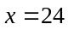，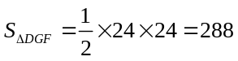，此时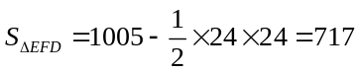最小。
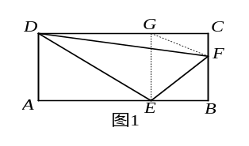

第二题答案：
个位每十个数出现一个个位“8”，十位每100个数出现10个十位“8”，这样，每100个数中出现20个“8”．
所以，当从“0”到“399”时，出现了80个“8”，当到478时，又出现了8个“8”，
所以这本书至少有478页，至多479页．

第三题答案：
本题实质上是一个余数问题，题意是：已知一个数在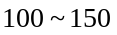之内，并且被 除余，被除余，被除余，求这个数是多少？我们不妨设这个数是，容易发现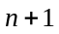是，，的公倍数，因为，，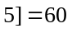，所以等于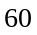，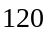，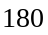，又因为这个数在之内，所以等于，所以这个数等于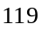，即原题中共有阶台阶。

第四题答案：

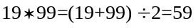，所以方格中填的数一定大于80．如果填的是个奇数，那么只能是80259101；如果填的是个偶数，那么这个数与60的平均数应该是80，所以只能是80260100．因此所填的数可能是100和101．

第五题答案：

两船的速度和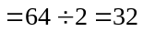(千米/时)，两船的速度差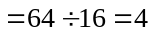(千米/时)，根据和差问题，可求出甲、乙两船的速度分别为：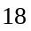千米/时和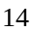千米/时．

